אריאלה מרים בוארון

הָרַכֶּבֶת , הָרַכֶּבֶת

**הָרַכֶּבֶת הָרַכֶּבֶת ,**

**מְשַׁקְשֶׁקֶת, מְשַׁקְשֶׁקֶת**

**שק,שַׂק..**

**אֵיךְ רַכֶּבֶת נוֹסַעַת ?**

**הָרַכֶּבֶת , הָרַכֶּבֶת ,**

**נוֹסַעַת עַל פַּסֵּי רַכֶּבֶת**

**וּמְשַׁקְשֶׁקֶת, מְשַׁקְשֶׁקֶת**

**שק,שַׂק..**



**אֵיךְ רַכֶּבֶת נוֹסַעַת ?**

**הָרַכֶּבֶת טָסָה כְּמוֹ מָטוֹס?**

**הָרַכֶּבֶת, הָרַכֶּבֶת**

**נוֹסַעַת עַל פַּסֵּי רַכֶּבֶת**

**נוֹסַעַת בִּמְהִירוּת עֲצוּמָה**

**וּמְשַׁקְשֶׁקֶת, מְשַׁקְשֶׁקֶת**

**שק,שַׂק..**

**אֵיךְ רַכֶּבֶת נוֹסַעַת?**

**הָרַכֶּבֶת שטה?**

**הָרַכֶּבֶת ,הָרַכֶּבֶת**

**נוֹסַעַת עַל פַּסֵּי רַכֶּבֶת**

**נוֹסַעַת בִּמְהִירוּת וְחוּצָהּ**

**הרִים גְּשָׁרִים וְיָמִים**

**וּמְשַׁקְשֶׁקֶת, מְשַׁקְשֶׁקֶת**

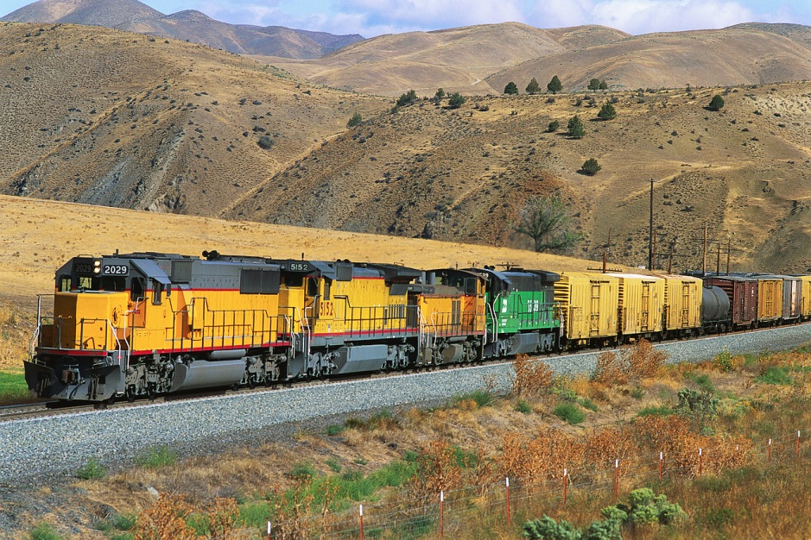**שק,שַׂק..**

**אָז אֵיךְ נִקְרָא לַנְּסִיעָה?!**

**רַכֶּבֶת מְשַׁקְשֶׁקֶת, טָסָה, שטה?**

**הָרַכֶּבֶת הָרַכֶּבֶת,**

**נוֹסַעַת עַל פַּסֵּי רַכֶּבֶת ,**

**נוֹסַעַת בִּמְהִירוּת עֲצוּמָה**

**וּמְשַׁקְשֶׁקֶת, מְשַׁקְשֶׁקֶת**

**שֶׁק,שַׂק..**

**הִנֵּה עוֹד רַכֶּבֶת חָלְפָה**